|  |  |  |  |  |  |
| --- | --- | --- | --- | --- | --- |
| **주차** | 6주차 | **기간** | 2021.2.3~ 2021.2.9 | **지도교수** | (서명) |
| 이번주 한일 요약 | 배경 모델링 탄약 제작, 보스 모델 레퍼런스 수집 | | | | |

<상세 수행내용>

배경 모델링 중 하나인 탄약을 제작하고 텍스쳐링 했다.

그리고 다음주에 만들 보스 캐릭터 레퍼런스 수집을 했다.

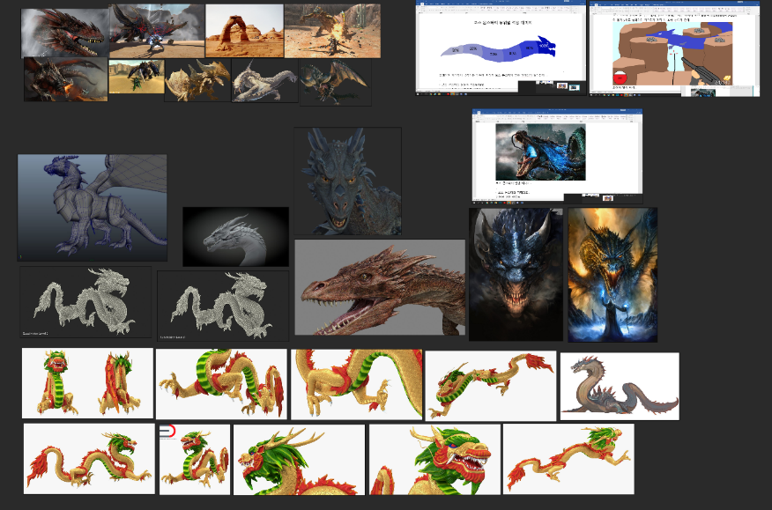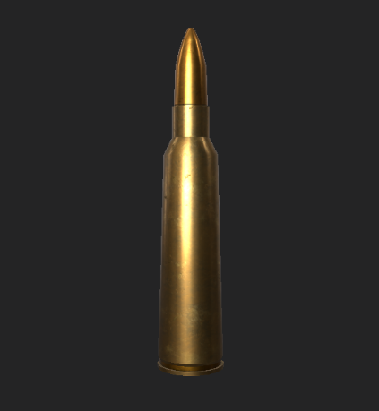

|  |  |  |  |
| --- | --- | --- | --- |
| **문제점 정리** | 원래 계획했던 작업을 하지 못했다. | | |
| **해결방안** | 몸 관리를 잘하도록 한다. | | |
| **다음주차** | 7주차 | **다음기간** | 2021.2.10 ~ 2021.2.16 |
| **다음주 할일** | 플레이어보다 보스를 만드는게 먼저일 것 같아서 보스 제작을 시작한다. 초반 보스 모양을 대충 잡고 디테일도 조금 추가하는 것까지 해본다. | | |
| **지도 교수**  **Comment** |  | | |